BAB II
TINJAUAN PUSTAKA

- Penelitian Terdahulu
Dalam penelitian terdahulu ini terdapat lima penelitian yang relevan dengan apa yang akan dirancang. Beberapa penelitian terdahulu ini akan dijadikan sebagai acuan dalam memecahkan masalah
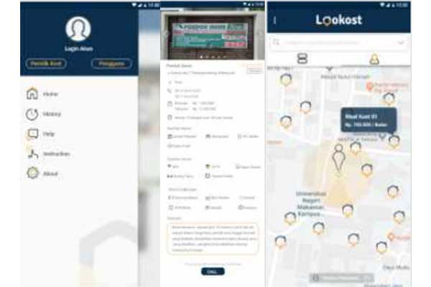
Gambar 2.0 Tampilan Lookost
(sumber : Reynaldi Andi, 2019)

(Reynaldi Andi, 2019) Penelitian pertama dengan judul “Perancangan Desain User Interface (UI) Aplikasi Pencari Kost”. Permasalahan yang dibahas dalam penelitian ini adalah bagaimana cara efektif untuk memperoleh informasi kost yang berada disekitar wilayah kampus. Pemilik kost umumnya menginformasikan ketersediaan kos hanya melalui brosur dan menempel selebaran atau poster. Pada penelitian ini hanya membahas bagaimana desain user interface dari aplikasi pencari kost yang dirancangnya saja. Karena peneliti berfokus bagaimana bentuk tampilan dari aplikasi kost yang terintegrasi langsung kepada google maps.
Tujuan dari penelitian ini adalah bagaimana merancang user interface aplikasi pencari kost yang efektif. Metode SWOT digunakan peneliti ini untuk menganalisa data yang diperolehnya. Hasil dari penelitian ini adalah aplikasi pencari kost yang terintegrasi dengan peta sehingga pengguna dapat mengetahui letak kost yang berada disekitarnya. Relevansi dengan perancangan saat ini adalah mengambil refrensi fitur yang terintegrasi dengan peta agar pengguna dapat mengetahui sarana yang ada disekitarnya.
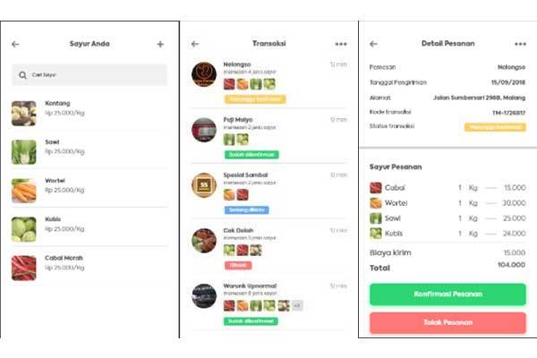
Gambar 2.1 User Interface Melijo
(sumber : Hidayattullah et al., 2019)

(Hidayattullah et al., 2019) Penelitian terdahulu kedua dengan judul “Perancangan User Experience Aplikasi Mobile Melijo Menggunakan Metode Human-Centred Design”. Permasalahan yang dibahas pada penelitian ini adalah bagaimana langkah inovatif memperluas sektor pasar hasil panen dengan aplikasi melijo dengan merancang user experience yang mudah bagi para petani dan konsumen akhir. Data yang diperoleh dan digunakan dalam penelitian ini berasal dari pelanggan dan kelompok tani. Pengujian yang digunakan dalam penelitian ini menggunakan pengujian usability dan kuisioner. Pada penelitian ini hanya berfokus bagaimana perancangan user experience dari aplikasi melijo yang memiliki flow mudah dipahami dan digunakan oleh para petani dan konsumen hasil pertanian yang dimana pekerjaan tersebut kurang terbiasa menggunakan smartphone.
Tujuan dari penelitian ini adalah merancang user experience aplikasi mobile melijo untuk berbelanja. Metode yang digunakan dalam perancangan aplikasi melijo ini adalah menggunakan metode human centered design. Hasil dari penelitian ini adalah terciptanya aplikasi marketplace sayur-sayuran sederhana. Relevansi dengan perancangan saat ini adalah mengambil refrensi tentang marketplace dan beberapa fitur pendukung pada marketplace tersebut.
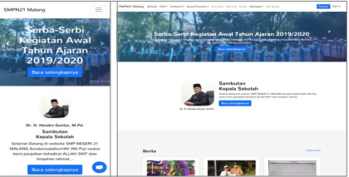
Gambar 2.2 User Interface Website
(sumber : Adnan Zulkarnain)

(Zulkarnain, 2019) Penelitian terdahulu ketiga dengan judul “Penerapan Mobile-First Design pada Antarmuka Website Profil Sekolah Menggunakan Metode Human-Centred Design”. Permasalahan yang pada penelitian yang dilakukan oleh Saudara Adnan Zulkarnain adalah bagaimana website profile sekolah digunakan sebagai media promosi. Dalam penelitian ini membahas tentang bagaimana merancang sebuah website sekolah dari awal hingga berbentuk prototype. Terdapat beberapa tahapan yaitu membuat wireframe atau sketsa layout dari website, dan kemudian melakukan desain interface hingga terbentuk prototype. Tujuan penelitiannya adalah bagaimana mobile-first design diterapkan pada antarmuka website profile sekolah. Metode yang digunakan dalam penelitian yang dilakukan oleh Saudara Adnan Zulkarnain adalah human centered design. Hasil akhir dari penelitian yang dilakukan adalah sebuah prototype website profile untuk sekolah SMPN 21 Malang. Relevansi dengan perancangan saat ini adalah dengan mengambil refrensi tentang bagaimana merancang interface dari wireframe hingga prototype.

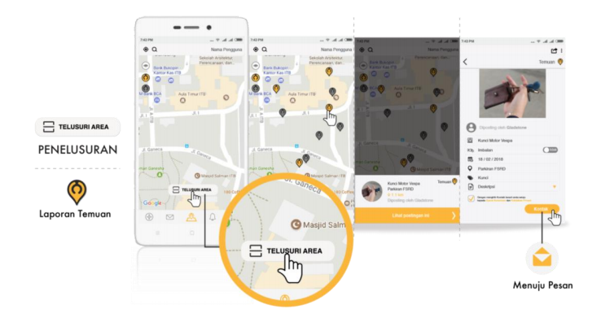
Gambar 2.3 User Interface Aplikasi
(sumber : Razi et al., 2018)

(Razi et al., 2018) Penelitian terdahulu keempat dengan judul “Penerapan Metode Design thinking pada Model Perancangan Ui/Ux Aplikasi Penanganan laporan Kehilangan Dan Temuan Barang Tercecer”. Permasalahan yang dibahas dalam penelitian ini adalah bagaimana memanfaatkan perkembangan teknologi untuk menemukan barang yang hilang. Metode perancangan aplikasi ini menggunakan metode design thinking yang terdapat beberapa tahapan. Tujuan dari perancangan ini adalah merancang UIUX aplikasi laporan kehilangan untuk penanganan pertama. Hasil dari penelitiannya adalah desain UIUX aplikasi laporan kehilangan barang ditempat umum. Relevansi dengan perancangan saat ini adalah bagaimana menerapkan design thinking pada perancangan UIUX aplikasi kolaborasi urban farming.
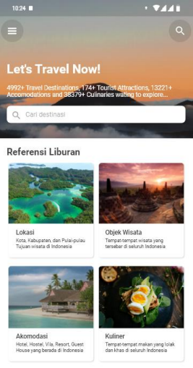
Gambar 2.4 User Interface Aplikasi
(sumber : Widyono et al., 2019)

(Widyono et al., 2019) Penelitian terdahulu kelima memiliki judul “Perancangan User Interface Aplikasi Travelingyuk Berbasis Mobile Menggunakan Metode Human Centered Design (HCD)”. Permasalahan yang dibahas dalam penelitian ini adalah bagaimana merancang aplikasi berbasis mobile dari perushaaan travelingyuk.
Tujuan dari perancangan ini adalah merancang user interface aplikasi traveling dari perusahaan travelingyuk. Metode perancangan human centered design digunakan dalam perancangan aplikasi ini. Hasil dari perancangan ini adalah desain user interface aplikasi traveling yang menonjolkan beberapa destinasi wisata. Relevansi dengan perancangan saat ini adalah mengambil refrensi layout yang memiliki banyak konten dan harus ditampilkan secara sederhana dan tidak menghilangkan kesan estetis.
(Yahya et al., 2019) Penelitian terdahulu keenam memiliki judul “Infografis Kompetensi Multimedia Dan Desain Grafis Di Provinsi Jawa Timur”. Permasalahan yang dibahas dalam penelitian ini adalah bagaimana merancang infografis yang baik tentang kompetensi multimedia dan desain grafis di Provinsi Jawa Timur. Tujuan dari penelitian ini adalah untuk mengetahui bagaimana kompetensi multimedia dan desain grafis pada Provinsi Jawa Timur. Metode yang digunakan dalam penelitian ini adalah dengan mengambil sampling di beberapa Kota yang ada di Jawa Timur. Relevansi dengan perancangan saat ini adalah refrensi tentang bagaimana memilih jenis huruf, warna, dan ikon yang digunakan, agar memiliki nilai filosofis yang sesuai dan tepat.
- Teori Terkait
    - User Interface (UI)
UI (User Interface) atau antarmuka adalah penjembatan antara pengguna (user) dengan produk melalui tampilan visual seperti bentuk, warna, dan tulisan (typography) untuk menciptakan sebuah interaksi yang menarik dari produk. Tujuan UI ini diciptakan adalah untuk memudahkan para pengguna dalam menggunakan sebuah produk secara efektif. User Interface atau antarmuka pengguna merupakan suatu istilah yang biasa digunakan untuk merepresentasikan tampilan dari mesin atau komputer yang berinteraksi langsung dengan pengguna (Ghiffary et al., 2018). Mayoritas pengguna selalu menilai kualitas aplikasi atau software dari desain UI yang ditrapkan. Jika desain UI memiliki kualitas buruk, maka hal tersebut menjadi alasan pengguna untuk tidak menggunakan aplikasi atau software tersebut. Hal ini menjadikan desain UI adalah elemen yang sangat penting bagi aplikasi untuk menentukan layak atau tidaknya aplikasi tersebut digunakan. Dengan adanya proses evaluasi desain atau testing desainer UI dapat mengerti bagaimana kualitas desain UI yang baik untuk digunakan pengguna.
    - User Experience (UX)
UX (User Experience) adalah suatu pengalaman pengguna (user) saat memakai dan berinteraksi dengan sebuah produk, yang mana hal ini bersifat subjektif karena berasal pada persepsi dan pemikiran individu yang berhubungan dengan sistem yang dirasakan pengguna saat menggunakan produk. Pengalaman pengguna dapat dipengaruhi oleh dari citra merek, presentasi, fungsionalitas, kinerja sistem, perilaku interaktif, dan kemampuan bantuan dari suatu sistem, produk atau layanan (International Organization for Standardization, 2010). Tugas UX desainer sendiri adalah membuat pengguna merasakan kenyamanan dalam menggunakan aplikasi dan menentukan navigasi secara logis. Terdapat beberapa elemen dalam membangun UX yaitu strategy, scope, structure, skeleton, surface (Garrett, 2010).
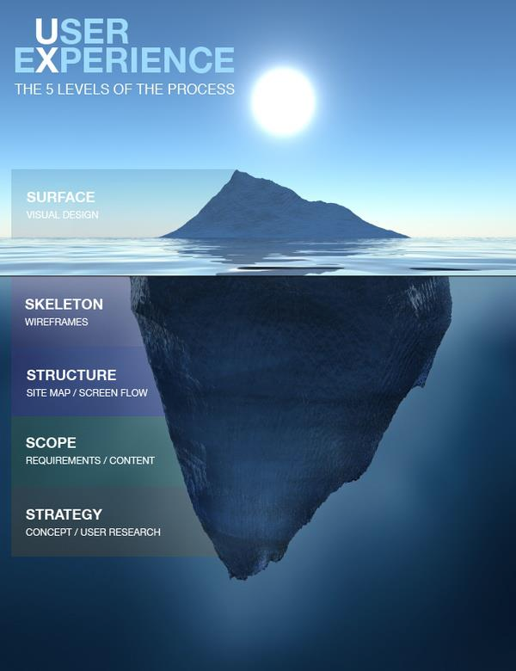
Gambar 2.5 Elemen User Experience
(sumber : medium.com)

- Strategi (Strategy) pada lapisan ini mulai ditentukan bagaimana konsep, bagaimana pengguna menggunakan, dan apa yang dibutuhkan pengguna. Kebutuhan pengguna akan terdeteksi dan dapat diketahui dengan melakukan riset atau survey kepada calon pengguna.
- Cakupan (Scope) pada lapisan ini yang perlu dipahami adalah apa yang perlu dirancang dan apa yang tidak perlu dirancang. Dengan demikian dapat diketahui seberapa jauh ruang lingkup dari produk yang akan dirancang.
- Struktur (Structure) pada lapisan ini yang perlu dipahami adalah perilaku dan pemikiran pengguna tujuannya adalah untuk menentukan struktur produk agar desain pengalaman pengguna sesuai dengan produk yang akan dirancang. Pada lapisan ini memiliki elemen penting yaitu desain interaksi (interaction design). Desain interaksi (interaction design) ini merupakan interaksi dua arah antara pengguna dengan produk, bagaimana respon produk ketika pengguna melakukan suatu tindakan tertentu.
- Kerangaka (Skeleton) pada lapisan ini yang perlu diperhatikan adalah desain antarmuka (interface design), desain navigasi (navigation design), dan desain informasi (information design).
- Permukaan (Surface) lapisan ini berhubungan dengan panca indra manusia. Pengguna dapat melihat, mendengar, menyentuh, merasakan, hingga mencium. Pada lapisan ini memiliki tanggung jawab bersama dengan UI desainer sehingga dapat memastikan hasil visualisai desain yang diharapkan sesuai.
    - Prinsip User Interface User Experience (UI/UX)
Desain antarmuka harus memenuhi prinsip desain secara umum. Hal tersebut dikarenakan elemen dan atribut desain akan terlihat lebih indah dan fungsional saat diterapkan. Secara umum prinsip desain yaitu penekanan (emphasis), urutan (sequence), keseimbangan (balance), dan kesatuan (unity) (Surianto Rustan, 2020).
    - Penekanan (emphasis) adalah suatu prinsip desain yang menitik beratkan salah satu elemen visual pada area tertentu, sehingga perhatian pengguna tertuju pada elemen visual tersebut.
    - Urutan (squence) adalah urutan dari perhatian pengguna dari satu titik ke titik yang lainnya. Penekanan dan urutan sangatlah berhubungan karena perhatian pengguna berawal dari penekanan yang paling kuat ke penekanan yang paling lemah.
    - Keseimbangan (balance) merupakan keseimbangan antara elemen visual satu terhadap elemen visual pendukung lainnya. Terdapat dua jenis keseimbangan yaitu keseimbangan simetris (symmetrical balance) dan keseimbangan asimetris (asymmetrical balance).
    - Kesatuan (unity) adalah kesan kesatuan atau keselarasan seluruh elemen visual yang saling mendukung dalam menyampaikan suatu pesan.
Terdapat beberapa prinsip penting untuk meningkatkan fungsi dalam desain antarmuka (user interface) yaitu
- Konsisten dan terstruktur (consistency and structure) adalah bagaimana elemen-elemen visual memiliki ukuran dan style yang sama. Tidak terkecuali dengan ukuran dan jarak antar elemen semuanya harus terstruktur dan konsisten pada styleguide yang telah ditentukan.
- Bagaimana orang menggunakan (how people use) adalah menentukan bagaimana pengguna menggunakan desain yang telah dirancang, seperti halnya pengguna diwajibkan untuk mengusap layar keatas agar informasi selanjutnya dapat ditampilkan.
- Kegunaan dan kejelasan (usability and clarity) adalah memastikan seluruh elemen visual yang dibuat memiliki fungsi yang jelas. Usability and clarity ini menentukan efektif atau tidaknya desain UI yang telah dirancang. Desain UI yang efektif adalah desain yang dapat secara mudah dipahami, dikenali, dan digunakan oleh pengguna.
- Navigasi (navigation) adalah bagaimana kejelasan alur pengguna dalam menggunaan produk. Navigasi yang layak merupakan bagian dari desain UI yang hebat, karena pengguna akan merasa nyaman dan tidak mengalami kebingungan dalam menggunakan produk.
- Hirarki visual (Visual Hierarchy) merupakan prinsip pembagian tingkat komposisi visual yang paling dasar dari desain UI. Elemen visual pada layar harus sebisa mungkin diatur dalam urutan yang jelas dan memungkinkan pengguna mendapatkan informasi yang berurutan.
Beberapa prinsip dasar UX yang harus dipenuhi agar desain UX cocok dengan target pengguna yaitu useful, usable, findable, credible, accessible, desirable, valuable.
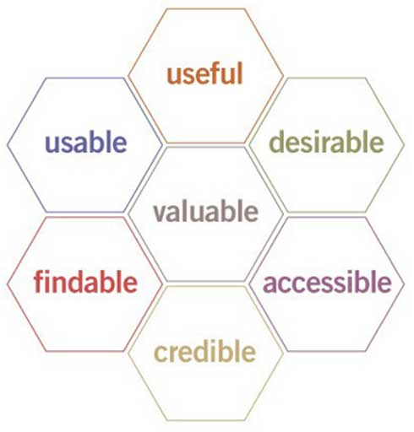
Gambar 2.6 Prinsip User Experience
(sumber : usability.gov)
- Berguna (useful) dalam konteks ini adalah konten yang ditampilkan harus sesuai dan memenuhi kebutuhan pengguna.
- Dapat digunakan (usable) merupakan suatu keharusan terhadap produk yang telah dirancang dapat digunakan dengan mudah, dan pengguna tidak mengalami kebingungan dalam menggunakannya.
- Dapat ditemukan (findable) adalah konten yang dibuat haruslah dapat dinavigasi dan dapat ditemukan oleh pengguna.
- Kredibel (credible) yang dimaksud adalah terpercaya. Pengguna dapat mempercayai dan meyakini bahwa informasi yang disampaikan terpercaya.
- Dapat diakses (accessible) adalah konten yang dirancang atau desain yang dirancang harus dapat diakses oleh pengguna secara mudah.
- Diinginkan (desirable) adalah elemen visual, citra, dan identitas dapat membangkitkan emosi dan apresiasi.
- Bernilai (valuable) adalah produk yang telah dirancang harus memiliki sebuah nilai. Nilai disini dapat diartikan sebagai nilai bisnis, tanpa nilai kemungkinan besar produk akan mengalami keusakan.
    - Unsur-unsur Desain
Terdapat beberapa unsur-unsur dalam desain yaitu garis, bentuk, tekstur, gelap terang, ukuran, dan warna.
- Garis merupakan unsur yang menghubungkan dan menyambungkan dari satu titik ke titik yang lainnya. Bentuk garis yang dihasilkan bisa berupa garis lurus, garis lengkung, garis putus-putus, dan garis zigzag. Garis lurus horizontal memiliki ciri khas formal dan professional, sedangkan garis lurus vertikal memiliki ciri khas stabil, elegan, serta, dan menggambarkan keseimbangan.
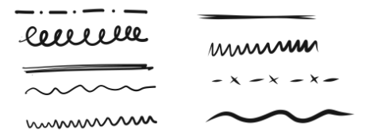
Gambar 2.7 Garis
(sumber : kreasipresentasi.com)

- Bentuk merupakan segala sesuatu yang mempunyai lebar, tinggi, dan diameter. Bentuk pada umumnya antara lain yaitu kotak, lingkaran, segitiga, dan lonjong. Bentuk dapat dibagi menjadi tiga kategori sifat antara lain:
  - Bentuk geometrik, yaitu bentuk yang dapat diukur, misalnya kubus berasal dari kotak, kerucut berasal dari segitiga dan lingkaran.
  - Bentuk natural, yaitu bentuk yang dapat bertumbuh dan berkembang seperti halnya bunga, daun, pohon, dan buah.
  - Bentuk Abstrak, yaitu bentuk yang memiliki kesan susah untuk didefinisikan bentuknya dengan jelas.
- Tekstur merupakan tampilan pada permukaan sebuah objek yang dapat dilihat atau diraba. Tekstur dapat menjadi nilai tambah estetika dari suatu objek yang dilihat. Tekstur tidak semuanya memiliki sifat yang sama atau nyata, namun ada yang memiliki sifat semu. Maksud dari tekstur semu adalah tekstur yang ketika dilihat tidak sama dengan saat ketika diraba.
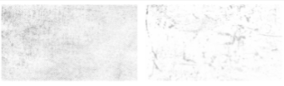
Gambar 2.8 tekstur
(sumber : kreasipresentasi.com)

- Gelap terang merupakan penunjukan warna yang berlawanan tetapi dalam bentuk warna terang dan gelap. Unsur ini digunakan untuk menonjolkan suatu informasi ataupun pesan kepada audience dan memberikan kesan dramatis.
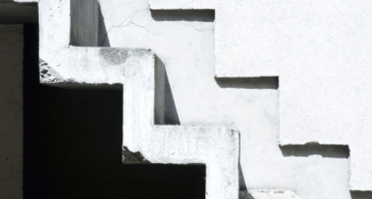
Gambar 2.9 gelap terang
(sumber : kreasipresentasi.com)
- Ukuran merupakan penentu apakah objek tersebut memiliki ukuran besar atau kecil. Ukuran dapat membantu audien dalam menyesuaikan hierarki untuk mengetahui objek mana yang dilihat pertama kali.
- Warna merupakan salah satu unsur desain yang dapat menarik perhatian dan mempengaruhi tingkat emosi terhadap individu. Warna dapat menggambarkan identitas citra perusahaan dan setiap warna memiliki ciri khas dan karakter tersendiri.
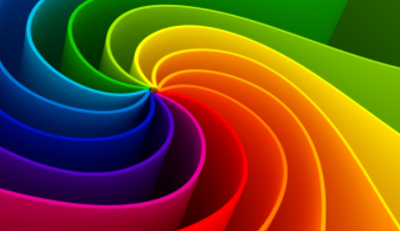
Gambar 2.10 warna
(sumber : kreasipresentasi.com)
    - Teori Warna
Warna juga merupakan unsur yang sangat tajam untuk menyentuh kepekaan pengelihatan sehingga mampu merancang munculnya rasa haru,sedih,gembira,mood atau semangat, dan lain lain (Adi, 2007). Warna dalam roda warna dikelompokkan menjadi 3 kelompok yaitu warna primer, warna sekunder, dan warna tersier.
- Warna primer adalah warna yang menjadi pedoman atau acuan untuk digunakan. Warna primer atau warna utama memiliki beberapa warna yang terdiri dari warna biru, merah, dan kuning.
- Warna sekunder merupakan warna yang terbentuk dari percampuran antara warna-warna primer. Seperti campuran antara warna kuning dengan biru akan menjadi warna hijau, warna hijau tersebut merupakan warna sekunder.
- Warna tersier adalah warna yang dihasilkan dari pencampuran antara satu warna primer dengan satu warna sekunder dalam sebuah ruang warna.
Warna juga memiliki karakter yang berhubungan dengan kondisi psikologis dan emosi manusia . Berikut karakter dan penggambaran dari beberapa warna pada psikologis dan emosi manusia (Surianto Rustan, 2020) :
- Merah

Gambar 2.11 palet merah
(sumber : color.adobe.com)
Memiliki karakter amarah, gairah, kuat, energi, api, cinta, roman, gembira, cepat, panas, sombong, ambisi, pemimpin, dan maskulin.
- Kuning

Gambar 2.12 palet kuning
(sumber : color.adobe.com)
Memiliki karakter gembira, bahagia, tanah, optimis, cerdas, idealisme, kaya (emas), musim panas, harapan, udara, liberalisme, pengecut, dan sakit (karantina).

- Hijau

Gambar 2.13 Palet Hijau
(sumber : color.adobe.com)
Memiliki karakter alam, musim semi, kesuburan, masa muda, lingkungan hidup, kekayaan, uang (Amerika), nasib baik, giat, dan murah hati.
- Putih
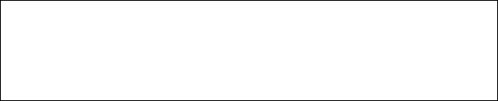
Gambar 2.14 Putih
(sumber : color.adobe.com)

Memiliki karakter Rendah hati, suci, netral, tidak kreatif, masa muda, bersih, cahaya, penghormatan, kebenaran, salju, dan damai.
- Biru

Gambar 2.15 Palet Biru
(sumber : color.adobe.com)
Memiliki karakter atau bermakna laut, produktif, isi, dalam, langit, damai, kesatuan, harmoni, tenang, percaya, sejuk, kolot, air es, setia, bersih, teknologi, dan musim dingin.
- Hitam

Gambar 2.16 Hitam
(sumber : color.adobe.com)
Memiliki karakter klasik, baru, ketakutan, depresi, kemarahan, kematian (tradisi Barat), kecerdasan, pemberontakan, misteri, dan ketiadaan.

- Ungu

Gambar 2.17 Palet Ungu
(sumber : color.adobe.com)
Memiliki karakter bangsawan, iri, sensual, spiritual, kreativitas, kaya, kerajaan, upacara, misteri, bijaksana, pencerahan, sombong, dan flamboyan.
- Jingga

Gambar 2.18 Palet Jingga
(sumber : color.adobe.com)
Memiliki karakter atau makna hinduisme, Buddhisme, kebahagiaan, energi, keseimbangan, panas, api, dan antusiasme.
- Abu-abu

Gambar 2.19 Palet Abu-Abu
(sumber : color.adobe.com)
Memiliki karakter atau arti dapat diandalkan, keamanan, elegan, rendah hati, rasa hormat, stabil, kehalusan, kebijaksanaan, masa lampau, kebosanan, kebusukan, renta, dan polusi.
- Coklat

Gambar 2.20 Palet Coklat
(sumber : color.adobe.com)
Memiliki karakter ketenenangan, berani, kedalaman, makhluk hidup, alam, kesuburan, desa, stabil, tradisi, dan ketidaktepatan.

Dalam merepresentasikan warna pada media digital, warna yang dipakai akan digambarkan atau diubah dengan bentuk angka. Umumnya suatu warna direpresentasikan sebagai kombinasi angka dan huruf dari beberapa warna primer yang memiliki intensitas beragam. Model warna yang digunakan pada media digital adalah model warna RGB, CMYK, dan HEX.
- RGB
Merupakan jenis warna yang digunkan untuk media digital, warna ini menggunakan warna-warna primer seperti merah, hijau, dan biru. Warna merah yang bercampur dengan warna hijau akan menghasilkan warna kuning, warna hijau yang bercampur dengan warna biru akan menghasilkan warna sian, warna merah yang bercampur dengan warna biru akan menghasilkan warna magenta, sedangkan gabungan warna biru, merah, hijau akan menghasilkan warna putih.
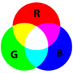
Gambar 2.21 Warna RGB
(sumber : id.wikipedia.org)
Pada layar monitor warna dipresentasikan oleh beragam titik cahaya dan layar computer telah dirancang sebagaimana mestinya sehingga warna yang ditampilkan pada pixel komputer merupakan gabungan dari cahaya merah, hijau, dan biru. Program pengedit gambar pada umumnya menyediakan model warna RGB 24-Bit yang mengandung nilai warna dari 0 hingga 255 setiap warna primer. Setiap warna primer ini disebut dengan “Channel” dan memiliki nilai 8 bit.
- CMYK
Merupakan nama singkatan dari warna cyan, magenta, yellow, dan key/black. Jenis warna ini sangat sesuai dan cocok untuk desain dengan kualitas cetak. Menggabungkan warna sian dengan magenta akan menghasilkan warna biru, magenta dengan kuning akan menghasilkan warna merah; warna kuning dengan warna sian akan menghasilkan warna hijau. Warna CMYK merupakan subtractive color model yang artinya apabila warna-warna yang digabungkan semakin banyak atau semakin tinggi intensitasnya, maka akan semakin sedikit intensitas cahaya yang dihasilkan dan membuat warna menjadi gelap.
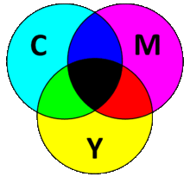
Gambar 2.22 Warna CMYK
(sumber : id.wikipedia.org)
- HEX
HEX merupakan kode yang merepresentasikan dari berbagai model warna dengan menggunakan nilai hexadecimal. Dalam nilai tersebut ditulis 6 digit kombinasi huruf dan angka setelah tanda pagar, seperti #0345D3, #FF03J6. Warna hexadecimal mengikuti format #RRGGBB yaitu RR adalah red, GG adalah green, dan BB adalah blue. Misalnya kode HEX #FF0000 merupakan warna merah murni karena komponen warna merah mempunyai nilai maksimal FF.
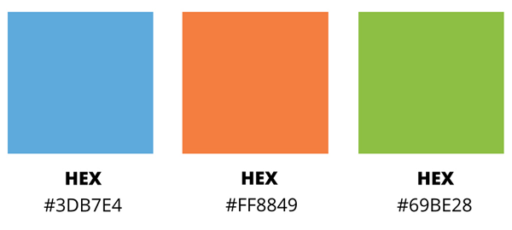
Gambar 2.23 Warna Hex
(sumber : id.wikipedia.org)
    - Teori Tipografi
Tipografi berasal dari 2 bahasa Yunani yaitu typos berarti bentuk dan grapho berarti menulis, secara umum tipografi adalah seni memilih dan menata huruf yang digunakan untuk menciptakan kesan khusus sehingga menolong pembaca mendapatkan kenyamanan. Pada tipografi memiliki beberapa istilah yaitu typeface, typefont, dan typestyle.
- Typeface
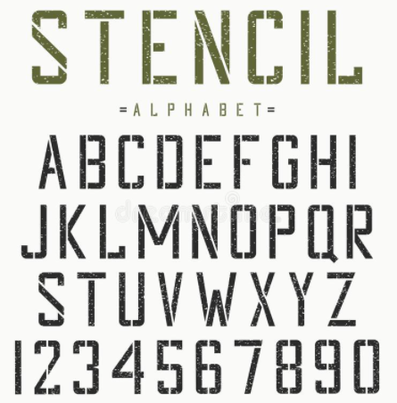
Gambar 2.24 Typeface
(sumber : dreamstime.com)
Merupakan satu set bentuk huruf, angka, dan tanda baca yang memiliki satu visual yang standar dan konsisten. Memiliki karakter huruf yang tetap meski rupa dan bentuk telah dimodifikasi sedemikian rupa.
- Typefont
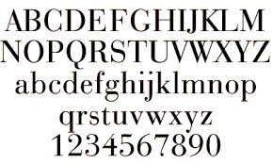
Gambar 2.25 Typefont
(sumber : id.pinterest.com)
Merupakan satu set atau sepaket bentuk huruf, angka, dan tanda baca yang memiliki gaya khusus untuk dikomunikasikan atau ditampilkan.
- Typestyle
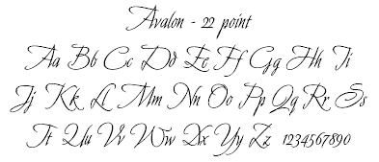
Gambar 2.26 Typestyle
(sumber : morethanpaper.com)
Merupakan modifikasi dari typeface yang digunakan untuk memunculkan karakter visual yang berbeda dengan meliputi weight, angle, dan elaboration.
Tipografi memiliki beberapa jenis huruf yang sering diklasifikasikan oleh James Craig yaitu serif, sans serif, slab serif, script, dan miscellaneous.
- Serif
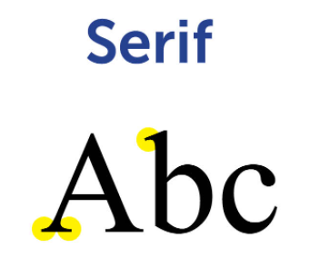
Gambar 2.27 Serif
(sumber : newenglandrepro.com)
Memiliki sirip atau kaki yang berbentuk lancip pada ujung objek dan memiliki ketebalan sekaligus ketipisan yang kontras pada gari-garisnya. Kesan yang ditimbulkan adalah berkesan klasik, anggun, dan feminim.
- Sans serif
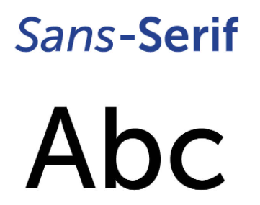
Gambar 2.28 Sans Serif
(sumber : newenglandrepro.com)

Merupakan huruf yang tanpa sirip/serif, jadi huruf jenis ini tidak memiliki sirip pada ujung huruf dan memiliki ketebalan huruf yang sama. Kesan yang tampil oleh huruf berjenis sans serif ini adalah modern, kontemporer dan efisien.
- Slab serif
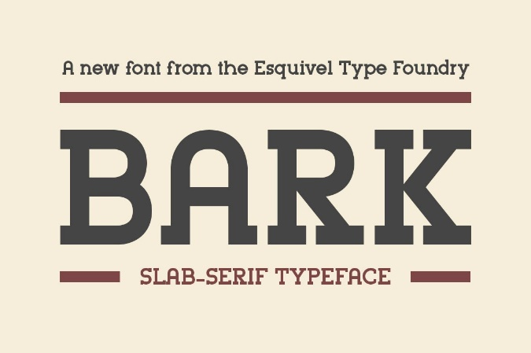
Gambar 2.29 Slab Serif
(sumber : creativemarket.com)
Jenis huruf yang memiliki ciri kaki/sirip/serif yang berbentuk persegi seperti papan dengan ketebalan yang sama atau hampir sama. Jenis huruf ini memiliki kesan kokoh, kuat, kekar dan stabil.

- Script
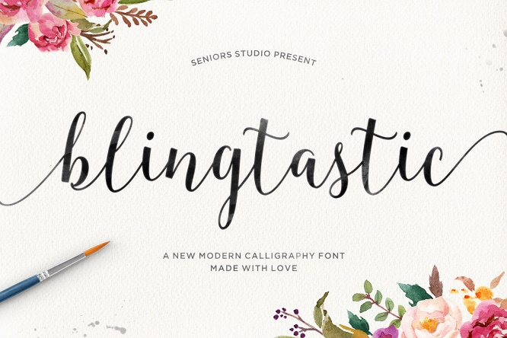
Gambar 2.30 Script
(sumber : kreativfont.com)
Huruf Script menyerupai goresan tangan secara natural dan dikerjakan dengan pena, kuas atau pensil tajam dan biasanya miring ke kanan. Jenis huruf ini menimbulkan kesan bersifat pribadi dan akrab.
- Miscellaneous

Gambar 2.31 Miscellaneous
(sumber : dreamstime.com)
Huruf jenis ini merupakan pengembangan dari bentuk huruf yang sudah ada. Pada jenis huruf ini sering ditambahkan hiasan ornamen, atau garis-garis dekoratif. Dekoratif dan ornamental adalah kesan yang muncul dari jenis huruf ini.
    - Design Thinking (DT)
Design Thinking adalah proses non-linear dan berulang yang digunakan untuk memahami pengguna, menantang asumsi, mendefinisikan ulang masalah, dan membuat solusi inovatif (Siang, 2010). Design thinking mempunyai lima tahapan penting yang terdiri dari empathize, define, ideate, prototype, dan test.
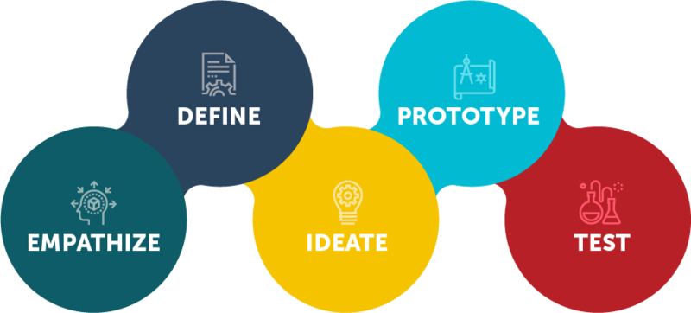
Gambar 2.32 design thinking
(sumber : dreamstime.com)
- Empathize atau empati adalah bagian dimana proses memahami masalah yang akan diselesaikan berdasarkan hasil riset. Bagian ini merupakan bagian yang penting karena memungkinkan peneliti atau perancang untuk mengesampingkan asumsi yang muncul pada diri sendiri. Pada bagian empati yang meliputi riset pengguna dimana akan dijadikan sebagai acuan dalam proses selanjutnya.
- Define atau penentuan adalah bagian dimana informasi dikumpulkan menjadi satu dari tahapan sebelumnya yaitu empati. Pada bagian ini semua data dianalisa dan ditentukan apa yang menjadi kebutuhan dan juga apa masalah dari pengguna yang harus di pecahkan.
- Ideation atau ideasi adalah bagian yang mengumpulkan berbagai macam ide untuk memecahkan masalah yang sudah ditentukan pada tahapan sebelumnya. Pada tahapan ini juga ditentukan hasil ide mana yang akan dipakai sebagai solusi untuk memecahkan masalah yang sudah ditentukan.
- Prototype atau prototipe adalah bagian untuk memulai proses perancangan terhadap solusi yang telah ditentukan. Pada bagian ini solusi yang dirancang pada akhirnya dapat digunakan meskipun secara basic atau dalam bentuk prototype, hal tersebut dimaksudkan agar dalam proses pengujian berjalan dengan lancar.
- Test atau pengujian adalah bagian dimana hasil dari perancangan diujicobakan untuk mendapatkan feedback dari pengguna tentang apa yang perlu untuk disempurnakan.
    - Tahap Perancangan
Terdapat beberapa tahapan perancangan desain UI/UX yaitu menentukan user persona, user journey, user flow, user goal, wireframe, design Interface, dan prototype.
- User Persona
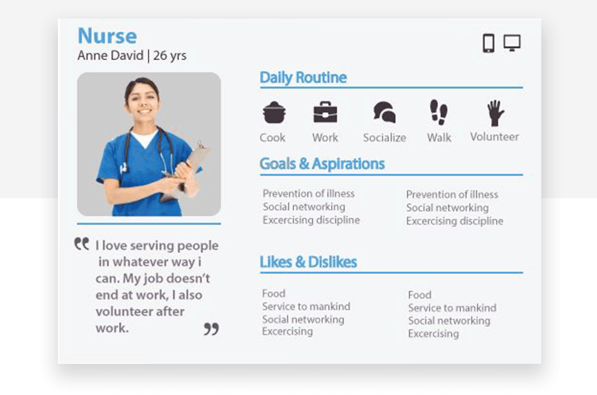
Gambar 2.33 User Persona
(sumber : medium.com)
User persona adalah salah satu tools yang berharga dalam pengerjaan proyek UI/UX. Sebuah representasi pengguna dalam bentuk individu imajiner yang memuat rangkuman singkat mengenai karakteristik, pengalaman, tujuan, dan kondisi lingkungan pengguna yang sebenarnya.
- User Journey
Merupakan serangkaian peristiwa atau skenario yang kemungkinan besar akan dialami oleh pengguna saat menggunakan suatu produk layanan. User journey sangat penting karena desainer dapat mengetahui apa yang akan dialami oleh pengguna saat menggunakan produk yang sudah dirancang.
- Task Flow
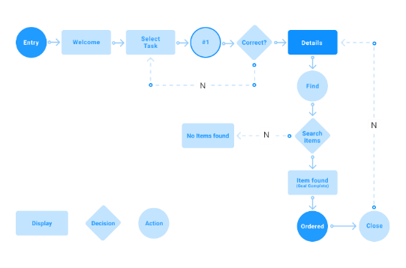
Gambar 2.34 Task Flow
(sumber : careerfoundry.com)
Merupakan langkah-langkah yang dilakukan oleh pengguna saat menggunakan produk yang telah dirancang untuk menyelesaikan suatu kegiatan. Task flow sangat berpengaruh pada hasil akhir dari produk yang dirancang, karena menentukan produk yang dirancang akan lebih mempermudah pengguna atau membuatnya lebih susah.
- User Goal
Merupakan bagian dari user persona yang dimana setelah membuat user persona desainer harus menentukan goal dari pengguna. Contoh seperti halnya merancang aplikasi toko daring maka user goal yang dapat diambil adalah pengguna membeli barang dari aplikasi tersebut.
- Wireframe
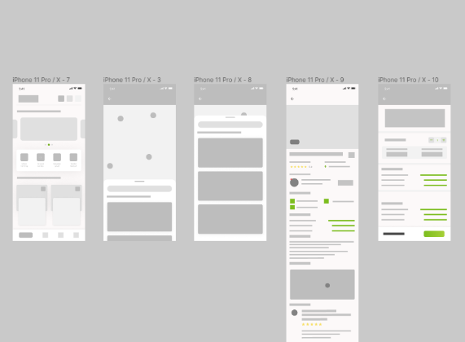
Gambar 2.35 Wireframe
(sumber : Dokumentasi Pribadi)

Wireframe adalah rancangan awal sebuah desain website atau aplikasi yang digunakan untuk menyusun layout, navigasi dan organisir konten. Pada bagian ini sering disebut panduan visual tujuannya adalah untuk membantu desainer dalam merancang tampilan halaman.
- Design Interface
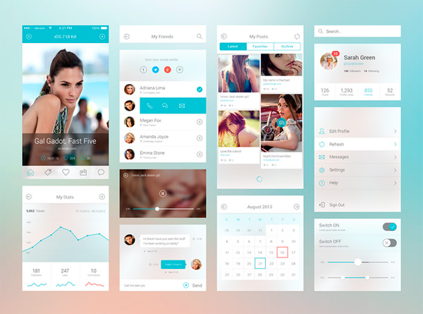
Gambar 2.36 Design Interface
(sumber : hongkiat.com)

Adalah tahapan merancang tampilan antarmuka (interface) sebuah produk dengan melihat panduan yang telah dibuat pada langkah sebelumnya. Pada tahapan ini semua elemen visual disertakan seperti halnya foto, gambar, icon, dan ilustrasi. Tidak ketinggalan konten dummy seperti nama, alamat, detail produk, hingga notifikasi. Hal tersebut dilakukan karena bertujuan untuk memudahkan developer mengetahui bagaimana maksud desain produk yang dirancang dan juga memudahkan pengguna tentang bagaimana produk tersebut bekerja meskipun hanya dengan prototipe.
- Prototype atau prototipe
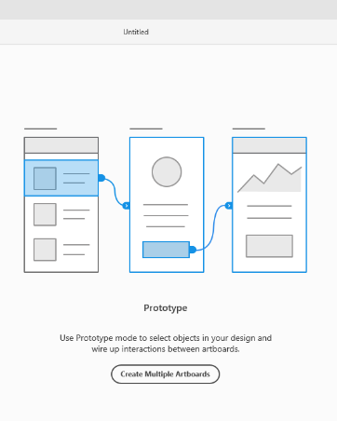
Gambar 2.37 Prototype
(sumber : medium.com)

Prototype adalah Simulasi bagaimana user berinteraksi dengan User Interface dari desain yang telah dibuat dan dapat secara langsung menggunakan tombol secara nyata. Makna prototipe secara garis besarnya adalah proses menunjukkan bagaimana cara kerja web / aplikasi yang telah dirancang secara sederhana.
    - Tahapan Pengujian
Pada tahap pengujian ini digunakan instrumen berupa kuisioner SUS (System Usability Scale). Kuisioner ini telah diakui secara legal dan telah diuji oleh beberapa ahli di dunia, dan kuisioner ini juga sudah diterjemahkan kedalam bahasa Indonesia oleh Harry B. Santoso. SUS merupakan alat pengujian usability yang dikembangkan oleh John Brooke pada tahun 1986. Terdapat beberapa pertanyaan dan pilihan jawaban dari sangat setuju hingga sangat tidak setuju. Dalam menggunakan SUS terdapat beberapa aturan yaitu
  - Setiap pertanyaan bernomor ganjil, skor setiap pertanyaan yang didapat dari skor pengguna akan dikurangi 1.
  - Setiap pertanyaan bernomor genap, skor akhir didapat dari nilai 5 dikurangi skor pertanyaan yang didapat dari pengguna.
  - Skor SUS didapatkan dari hasil penjumlahan skor pertanyaan yang kemudian dikali dengan 2,5.
    - High fidelity Mockup
High fidelity mockup atau yang biasa disebut dengan hi-fi mockup adalah hasil desain yang sudah jadi dimana didalamnya sudah terdapat detail-detail yang diperlukan. Dalam High fidelity mockup ini desain akhir memiliki presisi yang tinggi dan akurasi yang detail membuat desain akhir terlihat nyata. Contohnya seperti High fidelity mockup website, persepsi orang akan mengira website tersebut sudah jadi dan dapat digunakan, padahal belum bisa digunakan karena masih berbentuk gambar atau mockup.
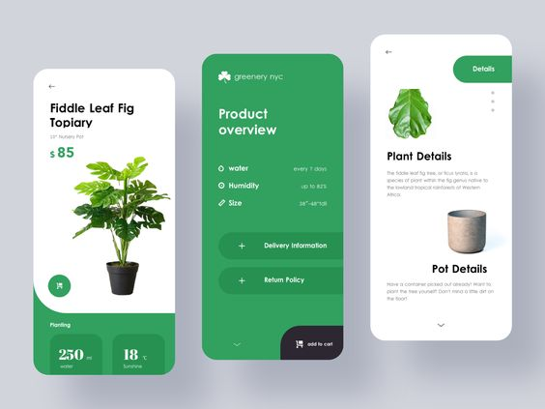
Gambar 2.38 High fidelity mockup
(sumber : id.pinterest.com)

    - Resolusi Layar
Resolusi layar dari waktu ke waktu memiliki perkembangan dan peningkatan yang besar seiring dengan majunya perkembangan teknologi. Layar digital memiliki beberapa istilah yang sering didengar yaitu HD, FHD, bahkan UHD. Beberapa istilah tentang resolusi layar tersebut memiliki arti dan maksud yang berbeda setiap istilahnya. Dibawah ini beberapa resolusi layar yang digunakan dalam teknologi smartphone.
- Resolusi qHD
Memiliki kepanjangan quarter High Definition yang dimana pada resolusi ini memeiliki ukuran layar 960x540 pixel dengan perbandingan 16:9. Merupakan resolusi layar terendah pada era saat ini.
- Resolusi HD
Memiliki kepanjangan High Definition atau biasa disebut dengan 720p memiliki ukuran layar 1280x720 pixel dengan perbandingan 16:9. Resolusi ini marak digunakan pada sebagian besar smartphone saat ini.
- Resolusi WXGA
Pada resolusi ini memiliki ukuran lebih tinggi sedikit dengan HD dengan memiliki ukuran layar 1366x768 pixel. Jenis layar ini sebagian besar masih digunakan pada layar tablet.
- Resolusi FHD
Dikenal dengan Full High Definition atau biasa disebut 1080p memiliki ukuran layar 1920x1080 pixel. Sangat cocok digunakan untuk layar hp karena memiliki kejernihan dan kualitas yang bagus untuk menghasilkan sebuah gambar.
- Resolusi QHD
Memiliki kepanjangan Quad High Definition yang berarti memiliki 4 kali lipat ukruan layar HD, ukuran dari resolusi ini adalah 2560x1440 pixel dengan rasio 16:9. Untuk memudahkan penyebutan, resolusi ini disebut dengan 2K, dan sudah banyak diterapkan oleh smartphone flagship.
- Resolusi UHD
Memiliki kepanjangan Ultra High Definition yang dimana resolusi ini memiliki ukuran 4 kali lebih besar dari resolusi FHD yaitu 3840x2160 pixel. Resolusi UHD seringkali disebut dengan resolusi 4K yang memiliki gambar sangat jernih dan tajam.
    - Elemen Media Digital
Pada media digital terdapat beberapa elemen pendukung yang digunakan untuk melengkapi informasi atau konten yang telah dibuat. Elemen tersebut adalah fotografi, illustrasi, dan audio.
- Fotografi
Fotografi digunakan untuk mendukung dan memberi gambaran terhadap informasi yang telah disediakan. Dalam hal ini aset fotografi dapat menggunakan hasil jepretan milik orang lain akan tetapi harus menyantumkan sumber atau pemilik dari fotografi tersebut, hal tersebut dilakukan agar tidak terjadi pencurian dan pengakuan karya.
- Illustrasi
Illustrasi digunakan sebagai pelengkap dalam desain grafis, kehadiran illustrasi pada grafis membuat karya grafis terlihat lebih hidup dan lebih terlihat estetis daripada tidak ada elemen illustrasi sama sekali.
- Audio
Dalam media digital audio menjadi elemen yang penting, dikarenakan audio dapat digunakan sebagai pengingat suatu action atau kegiatan. Elemen ini juga dapat membantu seseorang dalam upayanya untuk memeroleh pemahaman terkait dengan informasi yang dibutuhkan.
    - Pertanian
Pertanian adalah suatu usaha untuk mengadakan suatu ekosistem buatan manusia yang menyediakan bahan makanan bagi kehidupan manusia (Kusmiadi, 2014). Pertanian dalam hal ini secara luas dapat meliputi pertanian tanaman, perkebunan, perikanan, peternakan, hingga kehutanan. Pertanian di Indonesia menjadi salah satu penompang sektor perekonomian negara karena kurang lebih 100 juta warga Indonesia memiliki pekerjaan sebagai petani (Yusuf et al., 2020). Di Indonesia pertanian dibagi menjadi dua golongan yaitu pertanian lahan basah dan pertanian lahan kering.
- Pertanian lahan basah
Pertanian lahan basah merupakan lahan pertanian yang memiliki lahan dengan digenangi air atau biasa dikenal dengan sawah. Tanah pada lahan basah ini tergenang air sepanjang waktu bahkan lahan ini tidak pernah mengalami kekeringan karena mempunyai kandungan air yang berlimpah secara alami. Contoh pertanian lahan basah diantaranya adalah persawahan, lahan gambut, rawa-rawa, dan daerah payau.
- Pertanian lahan kering
Pertanian lahan kering merupakan jenis pertanian yang dilakukan pada lahan yang kering atau lahan yang memiliki kadar air yang rendah, tanah yang digunakan cenderung menggunakan tanah yang gersang. Pertanian lahan kering banyak ditanami dengan tanaman cabai, terong, kacang-kacangan, tebu-tebuan, ubi-ubian, pohon buah, dan pohon peneduh atau pohon hias.
Bentuk pertanian di Indonesia terdapat beberapa macam yaitu sawah, tegalan, hidroponik, dan urban farming
      - Sawah
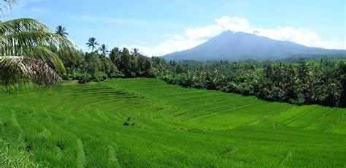
Gambar 2.39 sawah
(sumber : th.bing.com)
Sawah merupakan bentuk pertanian yang berada pada lahan basah, terdapat beberpa jenis sawah yaitu sawah tadah hujan, sawah irigasi, sawah pasang surut, dan sawah lebak.
      - Tegalan
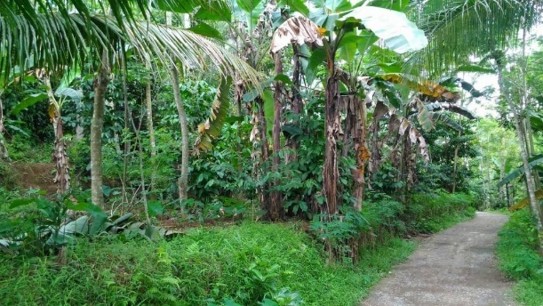
Gambar 2.40 tegalan
(sumber : lamudi.co.id)
Tegalan pada umumnya merupakan lahan kering yang biasanya ditanami dengan tanaman musiman. Tegalan tidak mempunyai sistem irigasi air dan kebutuhan air hanya bergantung pada air hujan yang turun.
      - Urban Farming
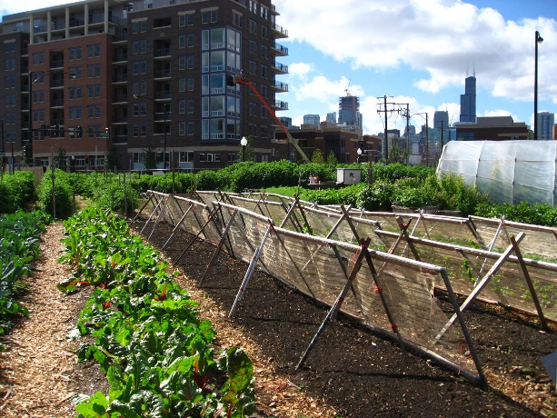
Gambar 2.41 urban farming
(sumber : dreamstime.com)
Merupakan aktifitas bercocok tanam dilingkungan rumah yang dimana hasil panen dari urban farming ini lebih sehat, karena menerapkan penanaman organik. Urban farming membuat pertanian menjadi ideal untuk dilakukan oleh masyarakat urban.
    - Urban Farming
Urban farming menjadi solusi lahan pertanian di perkotaan, konsep ini merupakan salah satu usaha untuk menjadikan kota lebih hijau, indah, sehat, asri, dan produktif. Terdapat beberapa teknik dalam urban farming yaitu vertikultur, hidroponik, aquaponik, dan wallgardening.
- Vertikultur
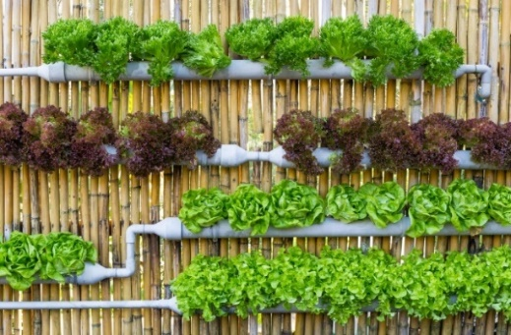
Gambar 2.42 Vertikultur
(sumber : dekoruma.com)
Merupakan teknik budidaya tanaman secara vertical menggunakan talang atau paralon atau bamboo sebagai wadah. Tanaman yang sesusai dengan teknik ini adalah sayur bayam, sayur kangkong, kucai, sawi, seledri dan sayuran lainnya. Untuk sayuran buah sangat cocok untuk menanam cabai, terong, tomat, dan pare. Pemilihan tanaman yang tepat harus diperhatikan mengingat dangkalnya wadah pertanaman sehingga tidak cukup kuat menahan tumbuh tegak tanaman.
- Hidroponik
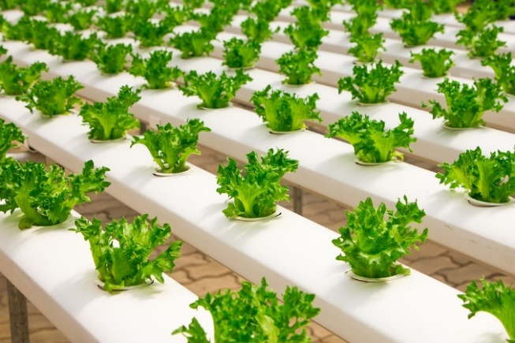
Gambar 2.43 hidroponik
(sumber : flamboyanasri.com)
Merupakan budidaya tanaman menggunakan media air dan tanpa menggunakan tanah. Terdapat 3 macam hidroponik yang dibedakan dari media tumbuh yang digunakan yaitu :
- Kultur air yang merupakan hidroponik yang dilakukan dengan menumbuhkan tanaman dalam media tertentu dan bagian dasar pada sistem ini terdapat larutan hara, sehingga ujung akar tanaman akan menyentuh larutan yang mengandung nutrisi.
- Hidroponik kultur agregat merupakan metode yang dilakukan dengan menggunakan krikil, pasir, arang, dan lain sebagainya. Pemberian nutrisi dilakukan dengan cara mengairi media tanam atau dengan menyiapkan cairan nutrisi dalam tangka kemudian dialirkan ke tanaman.
- Nutrient Film Technique (NFT) merupakan metode hidroponik dilakukan dengan menanam tanaman dalam selokan panjang dan sempit kemudian dialiri air yang mengandung larutan nutrisi.
Faktor yang harus diperhatikan saat melakukan hidroponik adalah unsur nutrisi, media tanam, oksigen, dan air. Kualitas air yang bagus digunakan untuk hidroponik yaitu tidak melebihi 2500 ppm atau memiliki nilai EC tidak lebih dari 6,0 mmhos/cm dan tidak menggunakan logam berat.
- Aquaponik
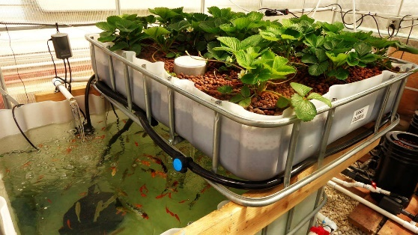
Gambar 2.44 Aquaponik
(sumber : paktanidigital.com)
Merupakan sistem budidaya tanaman dan hewa air yang dijalankan secara bersamaan. Sistem merupakan kombinasi dari ternak hewan air seperti ikan, udang, dan siput yang diintegrasikan dengan tanaman sayuran didalamnya. Aquaponik memanfaatkan unsur hara yang berasal dari kotoran ikan apabila dibiarkan akan menjadikan racun bagi ikan, maka tanaman akan berfungsi sebagai filter vegetasi yang akan mengurangi racun tersebut pada air.

- Wallgardening
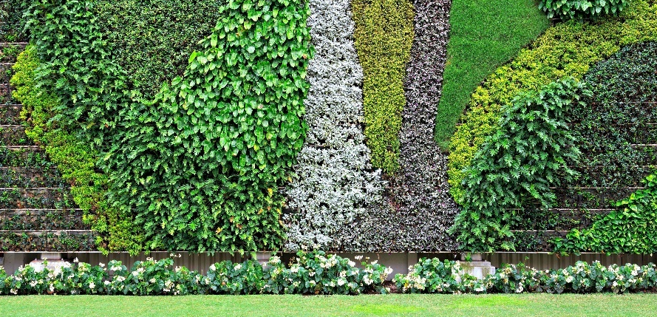
Gambar 2.45 Wallgardening
(sumber : dreamstime.com)
Merupakan budidaya tanaman vertikal dengan memanfaatkan tembok atau dinding sebagai tempat untuk menempelkan modul pertanaman. Sitem wallgardening ini dapat menggunakan sistem kantong yang terbuat dari lembaran filter geotextile, bahan screen atau terpal. Karena berposisi vertikal sistem ini harus memiliki penyiraman secara otomatis karena akan sangat susah bila menyirami tanaman dari bawah dengan cara manual. Wallgardening sangat cocok dan banyak diimplementasikan dengan tanaman hias, karena tanaman hias tidak memiliki buah dan tidak dipanen.

